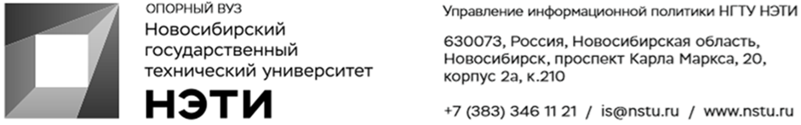

16 марта 2022 года
Пресс-релиз

НГТУ НЭТИ увеличит количество бюджетных мест для подготовки IT-специалистов
В 2021—22 учебном году количество бюджетных мест для студентов технических специальностей выросло в НГТУ НЭТИ почти на сотню.
Ежегодно вуз принимает на первый курс около 600 будущих IT-специалистов. Тем не менее, этого недостаточно, чтобы удовлетворить потребности рынка.
«Мы пытаемся стабилизировать количество бюджетных мест примерно на одном уровне, но государство ставит задачу увеличивать число специалистов в области IT. Поэтому и в следующем наборе, уже 2022 года, будет небольшой прирост по этому направлению», — сообщил ректор Новосибирского государственного технического университета НЭТИ Анатолий Батаев на пресс-конференции ТАСС Новосибирск «Профессии будущего: новые образовательные технологии ведущих вузов Сибири».
Впрочем, IT — не единственная техническая специальность, которой предрекают светлое будущее. По прогнозам, на рынке труда будут востребованы специалисты, занимающиеся энергетикой. Еще одной важной задачей в НГТУ НЭТИ называют подготовку инженеров для строящегося СКИФа — Сибирского кольцевого источника фотонов.
На пресс-конференции ректор технического университета А. А. Батаев также отметил, что в вузе будут запускаться новые образовательные программы технических направлений, однако НГТУ не будет снижать планку для поступающих — университет продолжит отбирать абитуриентов с достаточно высокими баллами по физике и информатике.
Фрагмент пресс-конференции — в сюжете «Новосибирских новостей»
________________________________________________________________
Для СМИ Юрий Лобанов, пресс-секретарь, +7-923-143-50-65, is@nstu.ru
________________________________________________________________
twitter.com/nstu_news  vk.com/nstu_vk  facebook.com/nstunovosti | youtube.com/user/VideoNSTU  instagram.com/nstu_online  nstu.ru/fotobanknstu.ru/video | nstu.ru/news  nstu.ru/pressreleases  nstu.ru/is

